Comisarul european Karmenu Vella la București, pentru a discuta tematica economiei circulare

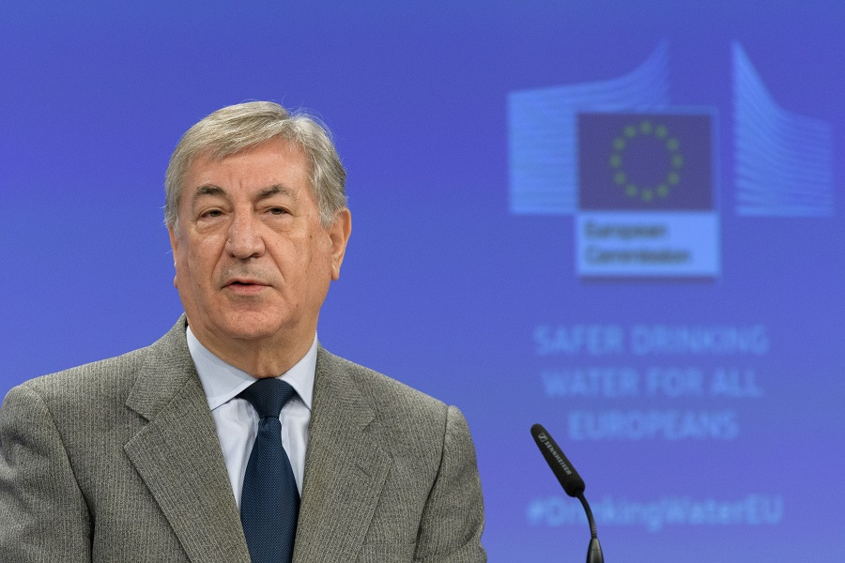
copyright
Comisarul european Karmenu VELLA, responsabil pentru mediu, afaceri maritime și pescuit, va efectua o vizită oficială la București, în data de 6 decembrie 2018.

05/12/2018
Înaltul oficial european se va întâlni cu dna Grațiela Leocadia GAVRILESCU, viceprim-ministru și ministrul mediului, și cu o serie de reprezentanți de nivel ministerial ai Guvernului României, în cadrul unei mese rotunde la nivel înalt pe tema economiei circulare. Comisarul Karmenu VELLA va participa, de asemenea, la sesiunea plenară a conferinței "Povești de succes din domeniul economiei circulare", pentru a discuta teme legate de colectarea și reciclarea deșeurilor, finanțarea și promovarea tranziției la economia circulară cu reprezentanții actorilor relevanți și părților interesate din domeniu.

Persoană de contact:
Roxana Morea, consilier de presă, Reprezentanța Comisiei Europene în România, tel.: +40-21-2035432, +40-79-9988175

Vizita comisarului european Karmenu VELLA
– București, România –

JOI, 6 DECEMBRIE 2018
9.15 – 9.30
Întâlnire bilaterală cu dna Grațiela Leocadia GAVRILESCU, viceprim-ministru și ministrul mediului
Cercul Militar Național, str. C-tin Mille, nr. 1-3
9.30 – 10.45
Participare la sesiunea plenară a conferinței "Povești de succes din domeniul economiei circulare"
Cercul Militar Național, str. C-tin Mille, nr. 1-3
11.00 – 13.00
Participare la sesiunea plenară a mesei rotunde la nivel înalt pe tema economiei circulare
Cercul Militar Național, str. C-tin Mille, nr. 1-3
13.45 – 15.00
Participare, împreună cu dna Grațiela Leocadia GAVRILESCU, viceprim-ministru și ministrul mediului, la evenimentul "Proiect Centenar - Armata și Natura, un secol de Unire"

